NHÓM 8: THIẾT KẾ TABLEU HIỂN THỊ DÙNG LABVIEW
1. Bảng phân công nhiệm vụ từng thành viên
STT | MSSV | Tên | Công việc được giao | Tỉ lệ hoàn thành
1 | 22145344 | Trần Quốc Đạt | Code arduino + Labview | 100%
2 | 22145346 | Võ Tuấn Đạt | Phụ Code labview + thiết kế giao diện | 100%
3 | 22145351 | Nguyễn Duy Được | Vẽ mạch + Lắp mạch | 100%
4 | 22145367 | Phan Cảnh Hiếu | Phụ Code labview + viết báo cáo | 100%

2. Ý tưởng
Sau khi chọn đề tài “THIẾT KẾ TABLEU HIỂN THỊ DÙNG LABVIEW”. Nhóm chia đề tài làm 2 phần
- Phần I: Thiết kế một mô hình gồm: các nút nhấn: IG, Start, Xinhan, Pha/Cos, Lên/Xuống số; Cảm biến nhiệt độ NTC 10kOhm; biến trở; 2 arduino, trong đó 1 arduino dùng để giả lập xung tốc độ động cơ có thể thay đổi tần số từ 10-100 Hz tương ứng với 600-6000 rpm, 1 arduino dùng để nhận tín hiệu từ các nút nhấn, cảm biến, biến trở, arduino tạo xung và dùng để giao tiếp với máy tính thông qua cổng USB.
- Phần II: Thiết kế 1 giao diện Tableu trên Labview tương tự Tableu có trên các xe ô tô
Ý tưởng hiển thị và lập trình:
 | IG OFF | IG ON
Start | Không đề được dù cho có nhấn trong bao lâu | Để được khi nhấn khoảng 1s, Tay số phải ở số N, mức nhiên liệu phải lớn hơn 0
Xinhan | Không bật được dù có gạt công tắt qua trái/phải | Bật được khi gạt công tắt qua trái/phải. đèn trái/phải  lần lượt sáng/tắt mỗi 600 ms. Khi nhấn Hazard thì sáng/tắt theo Hazard
Hazard | Bật được khi nhấn công tắt hazard. đèn trái và phải  cùng lần lượt sáng/tắt mỗi 600 ms | Bật được khi nhấn công tắt hazard. đèn trái và phải  cùng lần lượt sáng/tắt mỗi 600 ms
Đèn đầu | Không bật được | Bật được khi nhấn giữ Passing khoảng 800 ms. Để tắt đèn đầu thì cũng nhấn giữ Passing khoảng 800 ms
Đèn báo số và khung hiển thị số | Đèn báo số tắt, khung hiển thị số hiển thị tay số hiện tại và thay đổi khi nhấn rồi nhả nút nhấn tăng/giảm số | Đèn báo số tương ứng bật, khung hiển thị số hiển thị tay số hiện tại và thay đổi khi nhấn rồi nhả nút nhấn tăng/giảm số
Đồng hồ báo mức nhiên liệu | Kim đồng hồ chỉ 0l | Kim đồng hồ chỉ mức nhiên liệu từ 0-10l dựa trên mức vặn biến trở
Đồng hồ báo tốc độ động cơ | Kim đồng hồ chỉ 0 rpm | Kim đồng hồ quay từ 0-600 rpm rồi quay từ 600-0 rpm trong khoảng 2s khi IG vừa ON. Kim đồng hồ chỉ mức 600 rpm khi Start thành công và chỉ mức rpm tương ứng từ 600-6000 rpm tương ứng với sự thay đổi tần số xung từ 10-100 Hz của arduino phát xung
Đồng hồ báo tốc độ xe | Kim đồng hồ chỉ 0 km/h | Kim đồng hồ quay từ 0-180 km/h rồi quay từ 180-0 km/h trong khoảng 2s khi IG vừa ON .Khi ở số N thì kim đồng hồ luôn chỉ 0 km/h. Khi ở số 1, 2, 3, 4 thì đồng hồ chỉ mức tốc độ xe tương ứng với n_{e} và tỉ số truyền của từng tay số
Khung hiển thị quãng đường đã đi được (km) | Hiển thị quãng đường mà xe chạy được từ trước tới giờ | Hiển thị quãng đường mà xe chạy được từ trước tới giờ
Khung hiển thị ngày giờ | Hiển thị thời gian (ngày/giờ) theo thời gian thực. | Hiển thị thời gian (ngày/giờ) theo thời gian thực.
Nhiệt kế và khung hiển thị nhiệt độ trong xe | Hiển thị nhiệt độ hiện tại. nhiệt kế chuyển sang màu xanh dương đậm khi nhiệt độ từ 20°C trở xuống, Xanh nước biển khi nhiệt độ lớn hơn 20°C và nhỏ hơn 35°C, đỏ khi nhiệt độ từ 35°C trở lên. | Hiển thị nhiệt độ hiện tại. nhiệt kế chuyển sang màu xanh dương đậm khi nhiệt độ từ 20°C trở xuống, Xanh nước biển khi nhiệt độ lớn hơn 20°C và nhỏ hơn 35°C, đỏ khi nhiệt độ từ 35°C trở lên.
Đèn báo quá nhiệt Over Heat | Sáng lên khi nhiệt độ từ 40°C trở lên | Sáng lên khi nhiệt độ từ 40°C trở lên
- Phần đọc và hiển thị nhiệt độ, nhóm sử dụng NTC 10kOhm. Nhóm đưa Data sheet (Nhiệt độ (0-100°C )/điện trở) lên Excel và xuất được đồ thị, từ đó xuất được phương trình hồi quy (y = -29.14ln(x) + 93.358 (*); y là nhiệt độ, x là điện trở) của đồ thị vừa xuất và đồ thị của phương trình hồi quy. Sau đó nhóm sử dụng phương trình (*) để tính toán nhiệt độ dưới arduino sau đó chuyển lên Labview và hiệu chỉnh nhiệt độ sao cho giá trị nhiệt độ xuất ra khớp với Data sheet của NTC 10kOhm nhất có thể.
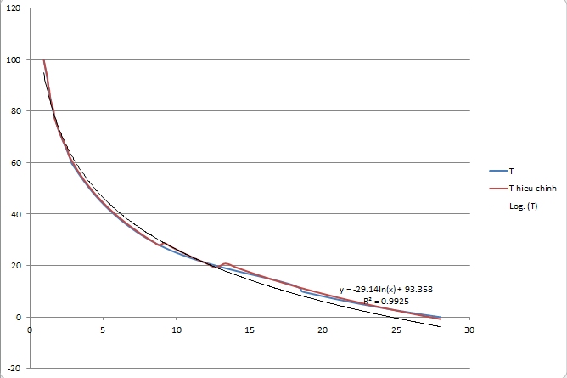
Hình 2.1: Đồ thị nhiệt độ theo điện trở của NTC 10kOhm (đường màu xanh), phương trình hồi quy của chúng (đường màu đen) và đường đồ thị đã hiệu chỉnh từ đường hồi quy (đường màu đỏ).
3. Hình ảnh giao diện LabVIEW

Hình 3.1: Hình ảnh giao diện Labview

4. Hình ảnh mạch và mô hình thực tế

Hình 4.1: Hình ảnh mạch mô hình
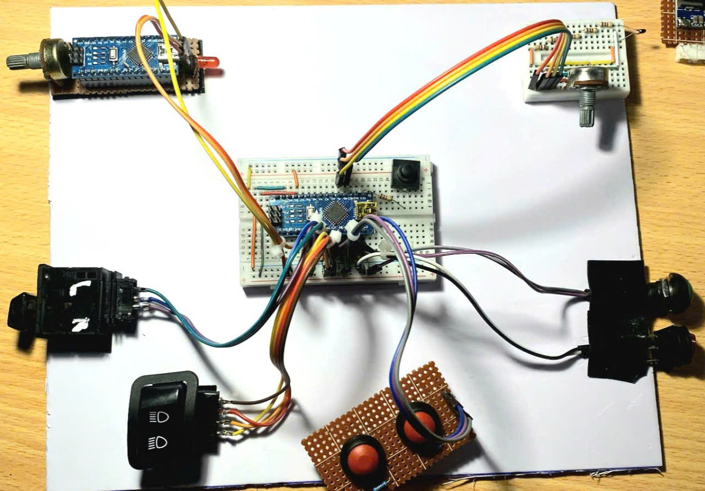
Hình 4.2: Hình ảnh mô hình thực tế

5. Link video
https://drive.google.com/file/d/1ZMOGlSr8O4unh-XwI6LlnBG3fvzlLs_N/view?usp=drive_link
Bảng giải thích ý nghĩa của của các giá trị sau chữ cái trong ô read buffer
Chữ cái | Ý nghĩa sau chữ cái | Chữ cái | Ý nghĩa sau chữ cái
a | Mức nhiên liệu (0-1023) | h | Cos (0/1)
b | IG (0/1) | i | Lên số (0/1)
c | Start (0/1) | j | Xuống số (0/1)
d | Xinhan trái (0/1) | k | Engine speed (rpm)
e | Xinhan phải (0/1) | l | Nhiệt độ
f | Hazard (0/1)
g | Pha (0/1)

